実験題目 | 力学的エネルギー保存の法則
学年 |  |  | 学科
学籍番号 |  |  | 班番号
氏名
実験日 | 年 月 日
実験前
天候 |  | 室温 |  |  | 湿度
実験後
天候 |  | 室温 |  |  | 湿度

目的
運動する物体の力学的エネルギーが保存することを確認する。

原理
質量m [kg]の物体が速度v [m/s]で運動しているとき、
$K=\frac{1}{2}mv^{2}$ (1)
で計算される量を運動エネルギーK [J]と呼ぶ。一方、重力加速度の大きさをg [m/s²]とすると、この物体には大きさmgの重力が作用している。この物体の基準の位置からの高さをh [m]とするとき、
$U=mgh$ (2)
で計算される量を重力のポテンシャルエネルギーU [J]と呼ぶ。このとき、運動エネルギーと重力のポテンシャルエネルギーの和を力学的エネルギーE [J]と呼び、この力学的エネルギーは保存する。

実験方法
A. 実験装置
電子天秤 （？？、？？） 分解能0.01 g
モーションセンサ （株式会社ナリカ、GDX-MD） 時間分解能33 ms
落下体 (直径 ??? cm, 質量 ??? kg)

B. 実験方法
・落下体の直径dと質量mを測定した。
・図1のように、落下体を落下させた。
・落下体の落下をモーションセンサで測定し、位置と時間の関係から速さvを求めた。
・横軸に位置、縦軸に運動エネルギー、重力のポテンシャルエネルギー、力学的エネルギーのグラフを作成し、その関係を検討した。

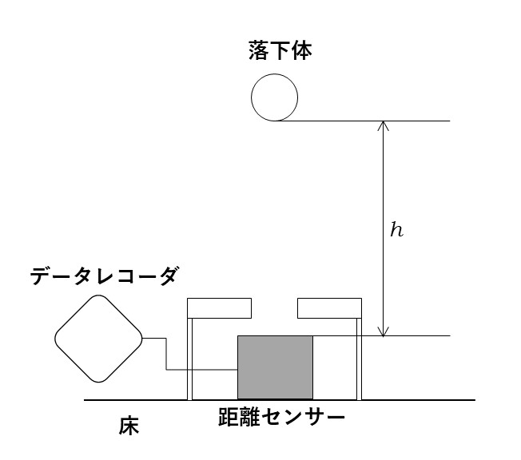
図1． 実験装置の配置図

結果

作成したグラフを張り付けるスペース

グラフを複数作成した際には、
グラフのスペースを増やしなさい
（蛍光黄色の文は削除する）

図2. タイトルを考える

解析に用いた重力加速度の大きさ^{[1]} g ？？調べた結果を記入？？ m/s²

グラフの特徴 ？？グラフの形状を説明する？？

考察
実験前の予想
？？原理の式などから予想した実験結果？？

結果が予想と一致した点
？？実験結果で予想と一致した点を挙げる？？

結果が予想と一致しなかった点
？？実験結果で予想と一致しなかった点を挙げる。その理由を考える？？

参考文献
[1] ？？参考文献を記入する？？

